CỤC VIỄN THÔNG  TRUNG TÂM KIỂM ĐỊNH VÀ CHỨNG NHẬN 2  VILAS 197  ------------- | CỘNG HÒA XÃ HỘI CHỦ NGHĨA VIỆT NAM  Độc lập - Tự do - Hạnh phúc  -------------------------
Số: 0147/2014/PTN-SP | Tp Hồ Chí Minh, ngày 12 tháng 03 năm 2014

KẾT QUẢ ĐO KIỂM
MÁY ĐIỆN THOẠI DI ĐỘNG

- Đơn vị đề nghị đo kiểm:
- Tên đơn vị: CÔNG TY TNHH SAMSUNG ELECTRONICS VIỆT NAM
– CHI NHÁNH THÀNH PHỐ HỒ CHÍ MINH
- Địa chỉ: Tòa nhà Bitexco, 2 Hải Triều, Phường Bến Nghé, Quận 1, TP. Hồ Chí Minh
- ĐT: (08) 39157310 Fax: (08) 39157402
2. Sản phẩm được đo kiểm:
- Tên sản phẩm: Điện thoại di động 3G có thu phát vô tuyến.
- Ký hiệu: SM-T331
- IMEI : 359714050057622
- Hãng sản xuất: SAMSUNG ELECTRONICS CO., LTD
- Nước sản xuất: Hàn Quốc
(Các thông tin trên được ghi theo phiếu yêu cầu đo kiểm ngày 06/03/2014 của đơn vị đề nghị đo kiểm)
- Tình trạng mẫu: Mẫu do khách hàng mang đến Phòng Thử nghiệm
3. Địa điểm đo kiểm:
- Phòng Thử nghiệm (VILAS 197)
- Địa chỉ: 60 Tân Canh, Phường 01, Quận Tân Bình, TP. HCM
4. Nhóm đo kiểm:
- Nguyễn Kiều Diễm;
- Phạm Minh Trang.
5. Thời gian đo kiểm:
- Ngày 12 tháng 03 năm 2014
6. Thiết bị đo kiểm:
- Spectrum Analyser IFR 2395;
- CMU 200 – Universal Radio Communication Tester.

7. Điều kiện môi trường:
- Nhiệt độ: 25°C
- Độ ẩm: 50%
8. Tiêu chuẩn đánh giá:
- QCVN 12:2010/BTTTT-"Quy chuẩn kỹ thuật quốc gia về máy di động GSM pha 2 và 2+) "
- QCVN 15:2010/BTTTT-"Quy chuẩn kỹ thuật quốc gia về thiết bị đầu cuối thông tin di động W-CDMA FDD "
- QCVN 54:2011/BTTTT “Thiết bị thu phát vô tuyến sử dụng kỹ thuật điều chế trải phổ trong băng tần 2,4GHz”
- QCVN 65:2013/BTTTT “Quy chuẩn kỹ thuật quốc gia về thiết bị truy nhập vô tuyến băng tần 5GHz”.
9. Nội dung đo kiểm:

9.1 Đo kiểm theo QCVN 12:2010/BTTTT
STT | Chỉ tiêu đo kiểm | Cơ quan công nhận / chỉ định
1 | Công suất trung bình | Bộ Thông tin Truyền thông  Văn phòng Công nhận chất lượng
2 | Định thời cụm | Bộ Thông tin Truyền thông  Văn phòng Công nhận chất lượng
3 | Sai số thời gian | Bộ Thông tin Truyền thông  Văn phòng Công nhận chất lượng
4 | Sai số pha | Bộ Thông tin Truyền thông  Văn phòng Công nhận chất lượng
5 | Sai số tần số | Bộ Thông tin Truyền thông  Văn phòng Công nhận chất lượng
6 | Phổ tín hiệu đầu ra | Bộ Thông tin Truyền thông  Văn phòng Công nhận chất lượng
7 | RX level | Bộ Thông tin Truyền thông  Văn phòng Công nhận chất lượng
8 | BER | Bộ Thông tin Truyền thông  Văn phòng Công nhận chất lượng

9.2 Đo kiểm theo QCVN 15:2010/BTTTT
STT | Chỉ tiêu đo kiểm | Cơ quan công nhận / chỉ định
1 | Công suất trung bình lớn nhất | Bộ Thông tin Truyền thông  Văn phòng Công nhận chất lượng
2 | Công suất trung bình nhỏ nhất | Bộ Thông tin Truyền thông  Văn phòng Công nhận chất lượng
3 | Mặt nạ phổ phát xạ | Bộ Thông tin Truyền thông  Văn phòng Công nhận chất lượng
4 | Tỷ số công suất rò kênh lân cận | Bộ Thông tin Truyền thông  Văn phòng Công nhận chất lượng
5 | BER | Bộ Thông tin Truyền thông  Văn phòng Công nhận chất lượng
9.3 Đo kiểm theo QCVN 54:2011/BTTTT
STT | Chỉ tiêu đo kiểm | Cơ quan công nhận / chỉ định
1 | Điều chế | Bộ Thông tin Truyền thông  Văn phòng Công nhận chất lượng
2 | Tần số | Bộ Thông tin Truyền thông  Văn phòng Công nhận chất lượng
3 | Công suất phát/bức xạ EIRP cực đại | Bộ Thông tin Truyền thông  Văn phòng Công nhận chất lượng
4 | Phát xạ giả | Bộ Thông tin Truyền thông  Văn phòng Công nhận chất lượng
5 | Mật độ phổ công suất | Bộ Thông tin Truyền thông  Văn phòng Công nhận chất lượng

9.4 Đo kiểm theo QCVN 65:2013/BTTTT
STT | Chỉ tiêu đo kiểm | Cơ quan công nhận / chỉ định
1 | Tần số hoạt động | Bộ Thông tin Truyền thông  Văn phòng Công nhận chất lượng
2 | Tần số sóng mang | Bộ Thông tin Truyền thông  Văn phòng Công nhận chất lượng
3 | Công suất phát/bức xạ EIRP cực đại | Bộ Thông tin Truyền thông  Văn phòng Công nhận chất lượng
4 | Phát xạ giả | Bộ Thông tin Truyền thông  Văn phòng Công nhận chất lượng
5 | Mật độ phổ công suất | Bộ Thông tin Truyền thông  Văn phòng Công nhận chất lượng
10. Kết quả đo kiểm:
- Kết quả đo kiểm chi tiết trong phụ lục kèm theo.
- Kết quả đo kiểm chỉ có giá trị với mẫu đo kiểm.

ĐẠI DIỆN NHÓM ĐO KIỂM  NGUYỄN KIỀU DIỄM | QUẢN LÝ KỸ THUẬT  NGUYỄN PHÚ CƯỜNG

PHỤ LỤC
(Kèm theo kết quả đo kiểm số 0147/2014/PTN-SP)
- Đo kiểm theo QCVN 12:2010/BTTTT
Date & Time: Wednesday, March 12, 2014 12:02:28 PM
Operator: noname
CMU Ident: Rohde&Schwarz,CMU 200-1100.0008.02,121644,V5.20
Options: B11/B12,B21Var14,B54Var14,B56Var54,B66,COPROC_FULL,B83,B89,B95,WDDC400,K16,K17,K20,K21,K22
K23,K24,K27,K28,K29,K42,K43,K56,K57,K58,K59,K60,K61,K62,K63,K64,K65,K66,K67,K68,K69,K83,K84
K85,K86,K88,K839,K849,K859,K869,FMR7,Intel Celeron M,480 MB
rxtx1
Sequence: - - -

Test Name and Condition Lower Limit Upper Limit Measured Value Unit P/F

Network: GSM 900, BCCH Channel/Level: 30/-85.0 dBm, TCH Channel: 62, TCH Level (dBm): -85.0, Support GSM, PCL: 15

(Main) Timeslot: 3, Attenuation (In/Out): 15.0/15.0 dB, Slot Mode: Single Slot, Bitstream: PR9, AuxTX: Off

Traffic Mode: Full Rate V1

IMSI: 1. 1.0123456789,Serial: 35971405-005762-2, Revision: PH2P, Number: -, Traffic: NAN, Power Class: 4

Call to Mobile: Passed
GSM 900, Channel 72, PCL 5, Timeslot: 3, BS RF Level -102.0 dBm, Attenuation (In/Out) 15.0 dB / 17.0 dB

Average Power: 20 Bursts 31.00 35.00 31.16 dBm Passed
Power Time Template: 20 Bursts Passed
Timing Error: 20 Bursts -2.00 2.00 -0.18 Bit Passed
Phase Error Peak: 20 Bursts -20.00 20.00 1.52 ° Passed
Phase Error RMS: 20 Bursts 5.00 0.52 ° Passed
Frequency Error: 20 Bursts -90.00 90.00 -5.42 Hz Passed
Spectrum due to Switching: 20 Bursts Passed
Spectrum due to Modulation: 50 Bursts Passed
RX Lev: 6 11 6 Passed
BBB (Fast BER) 88 Frames 0.20 0.11 % Passed
GSM 900, Channel 20, PCL 5, Timeslot: 3, BS RF Level -102.0 dBm, Attenuation (In/Out) 15.0 dB / 17.0 dB

Average Power: 20 Bursts 31.00 35.00 31.66 dBm Passed
Power Time Template: 20 Bursts Passed
Timing Error: 20 Bursts -2.00 2.00 -0.17 Bit Passed
Phase Error Peak: 20 Bursts -20.00 20.00 1.45 ° Passed
Phase Error RMS: 20 Bursts 5.00 0.49 ° Passed
Frequency Error: 20 Bursts -90.00 90.00 -12.01 Hz Passed
Spectrum due to Switching: 20 Bursts Passed
Spectrum due to Modulation: 50 Bursts Passed
RX Lev: 6 11 6 Passed
BBB (Fast BER) 88 Frames 0.20 0.12 % Passed
GSM 900, Channel 110, PCL 5, Timeslot: 3, BS RF Level -102.0 dBm, Attenuation (In/Out) 15.0 dB / 17.0 dB

Average Power: 20 Bursts 31.00 35.00 31.99 dBm Passed
Power Time Template: 20 Bursts Passed
Timing Error: 20 Bursts -2.00 2.00 -0.07 Bit Passed
Phase Error Peak: 20 Bursts -20.00 20.00 1.67 ° Passed
Phase Error RMS: 20 Bursts 5.00 0.53 ° Passed
Frequency Error: 20 Bursts -90.00 90.00 -11.62 Hz Passed
Spectrum due to Switching: 20 Bursts Passed
Spectrum due to Modulation: 50 Bursts Passed
RX Lev: 6 11 6 Passed
BBB (Fast BER) 88 Frames 0.20 0.10 % Passed
GSM 900, Channel 72, PCL 10, Timeslot: 3, BS RF Level -102.0 dBm, Attenuation (In/Out) 15.0 dB / 17.0 dB

Average Power: 20 Bursts 20.00 26.00 21.42 dBm Passed
Power Time Template: 20 Bursts Passed
Timing Error: 20 Bursts -2.00 2.00 -0.31 Bit Passed
Phase Error Peak: 20 Bursts -20.00 20.00 1.49 ° Passed
Phase Error RMS: 20 Bursts 5.00 0.49 ° Passed
Frequency Error: 20 Bursts -90.00 90.00 -3.03 Hz Passed
GSM 900, Channel 72, PCL 15, Timeslot: 3, BS RF Level -102.0 dBm, Attenuation (In/Out) 15.0 dB / 17.0 dB

Average Power: 20 Bursts 10.00 16.00 11.44 dBm Passed
Power Time Template: 20 Bursts Passed
Timing Error: 20 Bursts -2.00 2.00 -0.30 Bit Passed
Phase Error Peak: 20 Bursts -20.00 20.00 1.58 ° Passed
Phase Error RMS: 20 Bursts 5.00 0.52 ° Passed
Frequency Error: 20 Bursts -90.00 90.00 1.29 Hz Passed
Call Release Test: Passed

MS Serial Number: 35971405-005762-2
Result: 44 Tests passed / 0 Tests failed (Execution Time: 68.1 Seconds)
- Đo kiểm theo QCVN 15:2010/BTTTT
Date & Time: Wednesday, March 12, 2014 11:08:45 AM
Operator: noname
CMU Ident: Rohde&Schwarz,CMU 200-1100.0008.02,121644,V5.20
Options: B11/B12,B21Var14,B54Var14,B56Var54,B66,COPROC_FULL,B83,B89,B95,WDDC400,K16,K17,K20,K21,K22
K23,K24,K27,K28,K29,K42,K43,K56,K57,K58,K59,K60,K61,K62,K63,K64,K65,K66,K67,K68,K69,K83,K84
K85,K86,K88,K839,K849,K859,K869,FMR7,Intel Celeron M,480 MB
rxtx1
Sequence: - - -

Test Name and Condition Lower Limit Upper Limit Measured Value Unit P/F

Operating Band I, Channel DL/UL 10562/9613, RF Level -36.0 dBm, Attenuation (In/Out) 15.0 / 15.0 dB

P-CPICH: -4.42 dB, P-SCH: -9.42 dB, S-SCH: -9.42 dB, P-CCPCH: -6.42 dB, S-CCPCH: -6.42 dB

PICH: -9.42 dB, AICH -9.42 dB, DPDCH (Code 6): -11.42 dB, DPCCH/DPDCH Offset 0.00 dB

MCC 1, MNC 1, LAC 1 CallType RMC 12.2 kbps DL/UL, Test Loop Mode 2

IMSI: 001010123456789,Serial Number: 35971405-005762-2

Call to Mobile: Passed
DL Channel 10562, Attenuation (In/Out) 14.0 / 16.0 dB, Averaging: 10, UE Power Class 3

Maximum RMS Power: 20.30 25.70 24.33 dBm Passed
DL Channel 10562, Attenuation (In/Out) 14.0 / 16.0 dB, Averaging: 10

Minimum RMS Power: -49.00 -54.93 dBm Passed
DL Channel 10562, Attenuation (In/Out) 14.0 / 16.0 dB, Averaging: 10

ACLR FFT/OBW, 640 Chips (Average Values)

ACLR Channel -2 (RMS): -42.20 -59.46 dBc Passed
ACLR Channel -1 (RMS): -32.20 -42.70 dBc Passed
ACLR Channel +1 (RMS): -32.20 -41.61 dBc Passed
ACLR Channel +2 (RMS): -42.20 -59.54 dBc Passed
Occupied Bandwidth: 5.00 4.18 MHz Passed
DL Channel 10562, Attenuation (In/Out) 14.0 / 16.0 dB, Averaging: 10, 640 Chips

Emission Mask: Passed
Margin fc-8.5 ... fc-12.5 MHz 0.00 -15.23 dB
Margin fc-7.5 ... fc-8.5 MHz 0.00 -15.16 dB
Margin fc-4.0 ... fc-7.5 MHz 0.00 -10.73 dB
Margin fc-2.5 ... fc-3.5 MHz 0.00 -9.92 dB
Margin fc+2.5 ... fc+3.5 MHz 0.00 -7.09 dB
Margin fc+4.0 ... fc+7.5 MHz 0.00 -9.33 dB
Margin fc+7.5 ... fc+8.5 MHz 0.00 -14.64 dB
Margin fc+8.5 ... fc+12.5 MHz 0.00 -14.70 dB
DL Channel 10562, Attenuation (In/Out) 14.0 / 16.0 dB, Averaging: 41

RF Level -102.0 dBm, P-CPICH -4.4 dB, DPDCH -11.4 dB, OCNS -6.4 dB

BER: 0.10 0.00 % Passed
DL Channel 10700, Attenuation (In/Out) 15.0 / 16.0 dB, Averaging: 10, UE Power Class 3

Maximum RMS Power: 20.30 25.70 23.41 dBm Passed
DL Channel 10700, Attenuation (In/Out) 15.0 / 16.0 dB, Averaging: 10

Minimum RMS Power: -49.00 -54.10 dBm Passed
DL Channel 10700, Attenuation (In/Out) 15.0 / 16.0 dB, Averaging: 10

ACLR FFT/OBW, 640 Chips (Average Values)

ACLR Channel -2 (RMS): -42.20 -59.49 dBc Passed
ACLR Channel -1 (RMS): -32.20 -41.53 dBc Passed
ACLR Channel +1 (RMS): -32.20 -43.14 dBc Passed
ACLR Channel +2 (RMS): -42.20 -59.72 dBc Passed
Occupied Bandwidth: 5.00 4.18 MHz Passed
DL Channel 10700, Attenuation (In/Out) 15.0 / 16.0 dB, Averaging: 10, 640 Chips

Emission Mask: Passed
Margin fc-8.5 ... fc-12.5 MHz 0.00 -15.50 dB
Margin fc-7.5 ... fc-8.5 MHz 0.00 -15.79 dB
Margin fc-4.0 ... fc-7.5 MHz 0.00 -9.25 dB
Margin fc-2.5 ... fc-3.5 MHz 0.00 -8.44 dB
Margin fc+2.5 ... fc+3.5 MHz 0.00 -10.88 dB
Margin fc+4.0 ... fc+7.5 MHz 0.00 -11.08 dB
Margin fc+7.5 ... fc+8.5 MHz 0.00 -15.45 dB
Margin fc+8.5 ... fc+12.5 MHz 0.00 -15.47 dB
DL Channel 10700, Attenuation (In/Out) 15.0 / 16.0 dB, Averaging: 41

RF Level -102.0 dBm, P-CPICH -4.4 dB, DPDCH -11.4 dB, OCNS -6.4 dB

BER: 0.10 0.00 % Passed
DL Channel 10838, Attenuation (In/Out) 16.0 / 16.0 dB, Averaging: 10, UE Power Class 3

Maximum RMS Power: 20.30 25.70 24.37 dBm Passed
DL Channel 10838, Attenuation (In/Out) 16.0 / 16.0 dB, Averaging: 10

Minimum RMS Power: -50.00 -54.38 dBm Passed
DL Channel 10838, Attenuation (In/Out) 16.0 / 16.0 dB, Averaging: 10

ACLR FFT/OBW, 640 Chips (Average Values)

ACLR Channel -2 (RMS): -42.20 -60.45 dBc Passed
ACLR Channel -1 (RMS): -32.20 -43.68 dBc Passed
ACLR Channel +1 (RMS): -32.20 -43.85 dBc Passed
ACLR Channel +2 (RMS): -42.20 -59.50 dBc Passed
Occupied Bandwidth: 5.00 4.19 MHz Passed
DL Channel 10838, Attenuation (In/Out) 16.0 / 16.0 dB, Averaging: 10, 640 Chips

Emission Mask: Passed
Margin fc-8.5 ... fc-12.5 MHz 0.00 -16.22 dB
Margin fc-7.5 ... fc-8.5 MHz 0.00 -16.19 dB
Margin fc-4.0 ... fc-7.5 MHz 0.00 -11.63 dB
Margin fc-2.5 ... fc-3.5 MHz 0.00 -10.43 dB
Margin fc+2.5 ... fc+3.5 MHz 0.00 -11.35 dB
Margin fc+4.0 ... fc+7.5 MHz 0.00 -11.89 dB
Margin fc+7.5 ... fc+8.5 MHz 0.00 -13.87 dB
Margin fc+8.5 ... fc+12.5 MHz 0.00 -13.95 dB
DL Channel 10838, Attenuation (In/Out) 16.0 / 16.0 dB, Averaging: 41

RF Level -102.0 dBm, P-CPICH -4.4 dB, DPDCH -11.4 dB, OCNS -6.4 dB

BER: 0.10 0.00 % Passed
Call Release Test: Passed

MS Serial Number: 35971405-005762-2
Result: 29 Tests passed / 0 Tests failed (Execution Time: 54.9 Seconds)
- Đo kiểm theo QCVN 54:2011/BTTTT
STT | Chỉ tiêu đo kiểm |  |  | Giới hạn/ Giá trị tham chiếu |  | Kết quả đo kiểm/ Kiểm tra |  | Đánh giá
1. | Điều chế |  |  | Điều chế trải phổ |  | DSSS/OFDM |  | Đạt
2. | Tần số hoạt động (GHz) |  |  | 2,4000 – 2,4835 |  | 2,4012 – 2,4810 |  | Đạt
3. | Công suất bức xạ EIRP cực đại (dBm) |  |  | ≤ 20 |  | 18,78 |  | Đạt
4. |  | Phát xạ giả (dBm) | 30 MHz đến 1 GHz |  | ≤ -36 |  | < -46 |  | Đạt
 |  | Phát xạ giả (dBm) | 1 GHz đến 12,75 GHz |  | ≤ -30 |  | < -40 |  | Đạt
 |  | Phát xạ giả (dBm) | 1,8 GHz đến 1,9 GHz  5,15 GHz đến 5,3 GHz |  | ≤ -47 |  | < -50 |  | Đạt
5. |  | Mật độ phổ công suất (mW/MHz) | FHSS (mW/100 KHz) |  | ≤ 100 |  | – |  | –
 |  | Mật độ phổ công suất (mW/MHz) | Điều chế trải phổ khác (mW/MHz) |  | ≤ 10 |  | 8,65 |  | Đạt

- Đo kiểm theo QCVN 65:2013/BTTTT
STT | Chỉ tiêu đo kiểm |  | Giới hạn/ Giá trị tham chiếu | Kết quả đo kiểm/ Kiểm tra | Đánh giá
1. | Tần số hoạt động (GHz) |  | - | 5,2192 – 5,2492 | -
2. | Tần số sóng mang (GHz) |  | 5,200 ± 20 ppm  5,240 ± 20 ppm | 5,200.090  5,240.100 | Đạt
3. | Công suất bức xạ EIRP cực đại (dBm) |  | ≤ 23 | 17,21 | Đạt
4. | Phát xạ giả (dBm) | 30 MHz đến 47 MHz | ≤ -36 | < -36 | Đạt
4. | Phát xạ giả (dBm) | 47 MHz đến 74 MHz | ≤ -54 | < -54 | Đạt
4. | Phát xạ giả (dBm) | 74 MHz đến 87,5 MHz | ≤ -36 | < -36 | Đạt
4. | Phát xạ giả (dBm) | 87,5 MHz đến 118 MHz | ≤ -54 | < -54 | Đạt
4. | Phát xạ giả (dBm) | 118 MHz đến 174 MHz | ≤ -36 | < -36 | Đạt
4. | Phát xạ giả (dBm) | 174 MHz đến 230 MHz | ≤ -54 | < -54 | Đạt
4. | Phát xạ giả (dBm) | 230 MHz đến 470 MHz | ≤ -36 | < -36 | Đạt
4. | Phát xạ giả (dBm) | 470 MHz đến 862 MHz | ≤ -54 | < -54 | Đạt
4. | Phát xạ giả (dBm) | 862 MHz đến 1GHz | ≤ -36 | < -36 | Đạt
4. | Phát xạ giả (dBm) | 1GHz đến 5,15 GHz | ≤ -30 | < -30 | Đạt
4. | Phát xạ giả (dBm) | 5,35 GHz đến 5,47 GHz | ≤ -30 | < -30 | Đạt
4. | Phát xạ giả (dBm) | 5,85 GHz đến 26,5 GHz | ≤ -30 | < -30 | Đạt
5. | Mật độ phổ công suất (dBm/MHz) |  | ≤ 10 | 7,05 | Đạt

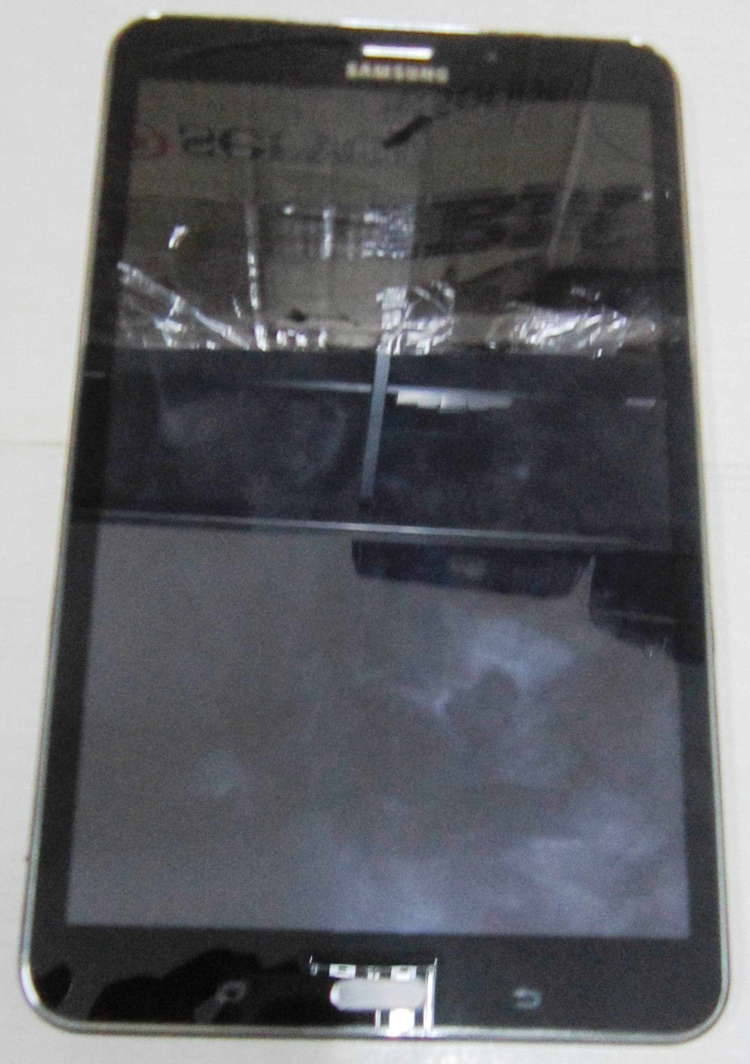
Hình 1: Mặt trước của máy.

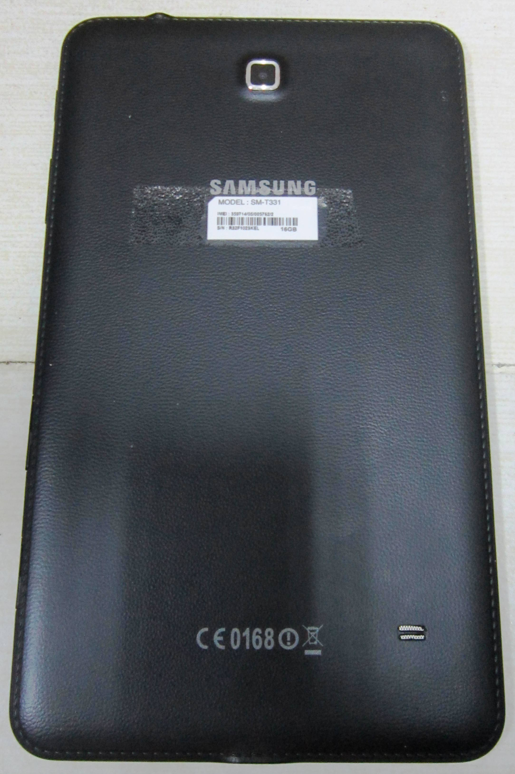

Hình 2: Mặt sau của máy.
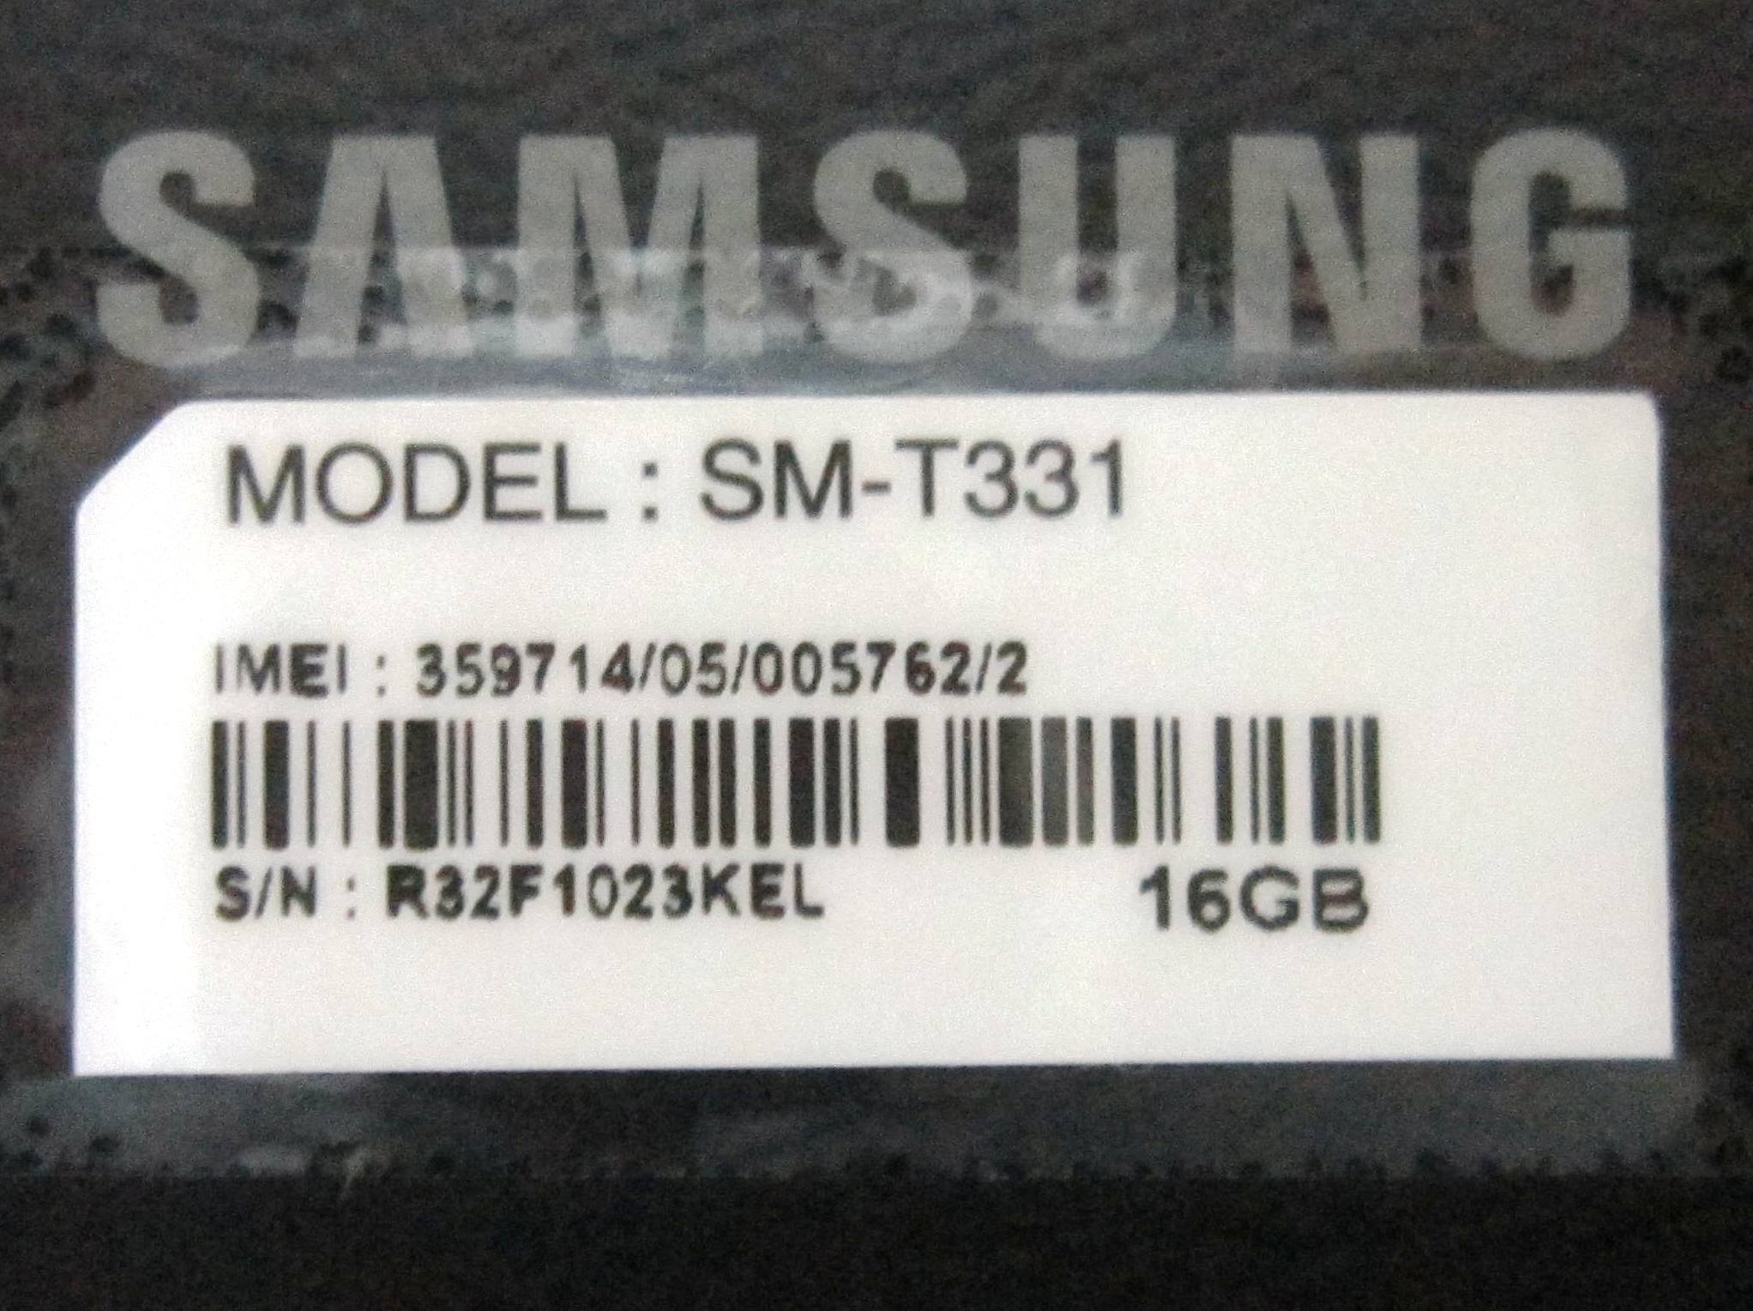

Hình 3: Ký hiệu, số IMEI của máy.

